
2018-2019年度梁河一中高一上学期期中物理试卷
班级 姓名
一、单项选择题（共30分每题3分）
1．小说《镜花缘》第七十九回中，宝云问奶公：“家乡有什么趣闻？”奶公说：“前几天刮了一阵大风，把咱们家的一口井忽然吹到墙外去了…….”你认为，对“井在运动”的参考系判断正确的是
A.墙 B.奶公 C. 井 D.风
2．以下说法正确的是 ( )
A．列车员说：“火车8点42分到站，停车8分。”8点42分和8分均指时刻
B．列车员说：“火车8点42分到站，停车8分。”8点42分和8分均指时间
C．出租车的收费标准有“2.00元/公里”，其中的“公里”指的是路程
D．出租车的收费标准有“2.00元/公里”，其中的“公里”指的是位移
3．下列表述中，所指的速度为平均速度的是 ( )
A．某同学百米跑冲过终点时的速度为9m/s
B．一辆公共汽车从梁河行驶到昆明，全过程的速度为60 km/h
C．某段高速公路限速为100 km/h
D．小球在第3s末的速度为5 m/s
4．从离地面3 m高处竖直向上抛出一个小球，它上升5 m后回落，最后到达地面。此过程中 ( )
A．小球通过的路程是8 m B．小球的位移大小是13 m
C．小球的位移大小是3 m D．小球的位移方向是竖直向上的
5．关于物体运动的加速度，下列说法正确的是 ( )
A．速度越大，加速度越大 B．速度变化量越大，加速度越大
C．末速度越大，加速度越大 D．速度变化越快，加速度越大
6、某物体的位移随时间变化规律是x=2t－2t²，x和t的单位为m和s，则物体运动的初速度、加速度分别是 （ ）
A、3m/s、 2m/s² B、3m/s、 －4m/s²
C、2m/s、 －4m/s² D、2m/s、 4m/s²
7．下列物理量中，都是矢量的是
A、平均速度和路程 B、加速度和时间 C、速度和位移 D、路程和质量

8．如图为根据龟兔赛跑故事画出的位移—时间图象，由图可知下列说法正确的是( )
A．乌龟中途落后，但最终比兔子先到终点
t
x
龟
兔
0
B．乌龟和兔子赛跑是同时出发，但出发点是不同的
C．兔子虽然中途休息了一会儿，但最终先到达终点
D． 乌龟和兔子赛跑是同时从同地点出发的
9质点从静止开始沿直线运动，其v-t图象如图所示，则 （ ）
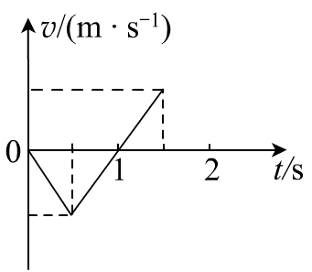
A．t = 0.5 s时该质点离出发点最远
B．t = 1 s时该质点回到出发点
C．t = 1 s时该质点离出发点最远
D．0到1 s时间内该质点的平均速度为0
10．物体由静止开始沿斜面滑下，做匀加速直线运动，3 s末开始在水平地面上做匀减速直线运动，又经过9 s停止。则物体在斜面上的位移和水平面上的位移大小之比是( )
A．1∶1 B． 1∶3
C． 1∶2 D．3∶1
二、双项选择题（共16分每题4分）
11．关于质点的描述，下列说法中正确的是( )
A．研究地球的自转时，可以把地球看成质点
B．研究地球公转一周所用的时间时，可以把地球看成质点
C．研究列车从梁河到保山过程中运动快慢时，可以把列车看成质点
D．研究车轮的转动时，可以把车轮看成质点
12．根据打点计时器打出的纸带，我们可以不利用公式就能直接得到的物理量是 ( )
A．时间间隔 B．位移 C．加速度 D．平均速度
13．质点由静止开始做直线运动，加速度与时间关系如图所示，t₂ = 2 t₁，则( )
a/(m·s⁻²)
t/s
O
a₀
-a₀
t₁
t₂
A．质点一直沿正向运动
B．质点在某个位置附近来回运动
C．在0～t₂时间段内，质点在t₁时刻的速度最大
D．在0～t₂时间段内，质点在t₂时刻的速度最大
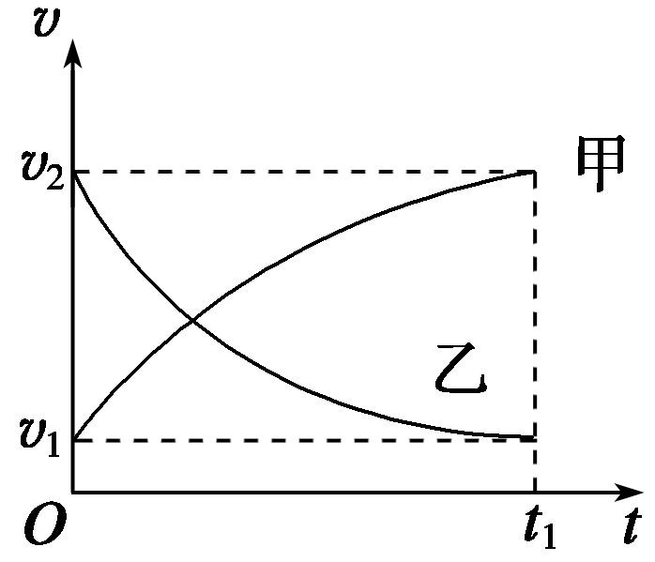
14. 甲乙两汽车在一平直公路上同向行驶.在t＝0到t＝t₁的时间内，它们的v-t图象如图所示.在这段时间内( )
A.汽车甲的平均速度比乙大
B.汽车乙的平均速度等于
C.甲乙两汽车的位移相同
D.汽车甲和乙的加速度都逐渐减小
三、填空、实验题（12分每空3分）
15.在“探究小车速度随时间变化的规律”实验中，下列说法正确的是( )
A.小车在钩码的牵引下运动时只需打一条纸带，然后进行数据处理
B.为使测量更为严谨，应把打下的第一个点作为第一个测量点
C.为了便于测量，应舍掉开头一些过于密集的点，找一个适当的点当作计时起点
D.两相邻测量点间的时间间隔必须是0.1 s
16.某同学利用打点计时器探究小车速度随时间变化的关系，所用交流电的频率为50 Hz，如图5为某次实验中得到的一条纸带的一部分，0、1、2、3、4、5为计数点，相邻两计数点间还有4个打点未画出.若从纸带上测出x₁＝5.20 cm、x₂＝5.60 cm、x₃＝6.00 cm、x₄＝6.40 cm.则打点计时器打计数点“2”时小车的速度v₂＝______m/s，小车的加速度a＝________m/s²，依据本实验原理推断第4计数点和第5计数点之间的距离x₅＝________m.
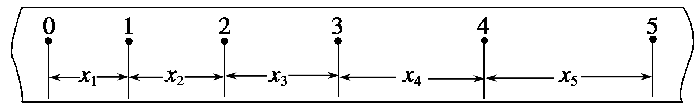
图5
四、计算题（共42）
17（10分）．一架飞机以2 m/s²的加速度由静止开始运动，经过20s的时间，这架飞机的速度为多大？走过的路程是多少？

18（10分）．一辆汽车以72 km/h行驶，现因故紧急刹车并最终停止运动．已知汽车刹车过程加速度的大小为5 m/s²求：（1）汽车由刹车开始至停止运动所用的时间为多少？（2）从开始刹车经过5 s，汽车通过的距离是多少？

19 (10分).为了安全，汽车过桥的速度不能太大.一辆汽车由静止出发做匀加速直线运动，用10s时间通过一座长120m的桥，过桥后的速度是14m/s.请计算：
(1)它刚开上桥头时的速度有多大？ (2)桥头与出发点的距离多远？

20(12分)．为了安全，在公路上行驶的汽车之间应保持必要的距离。已知某公路的最高限速v = 72 km/h。假设前方车辆突然停止，后车司机从发现这一情况，经操纵刹车，到汽车开始减速所经历的时间(即反应时间)t = 0.50 s。刹车时汽车的加速度大小为4 m/s²。该高速公路上汽车间的距离至少应为多少？

参考答案
一、单项选择题
1．A 2．C 3．B 4．C 5．D 6．C 7．C 8．A 9．C 10．B
二、多项选择题
11．BC 12． AB 13．AC 14．AD
三、填空、实验题
15.C 16. 答案 0.58 ， 0.40， 0.068
四、计算题
17 解：．v = a t = 40 m/s ， x =$\frac{1}{2}$at² = 400 m
18．解：（1）设汽车由刹车开始至停止运动所用的时间为t₀，v₀＝72 km/h＝20 m/s
由v＝v₀＋at₀得：t₀＝＝ s＝4 s.
（2）该汽车刹车后经过4 s就已经静止，后5 s时是静止的．
可直接利用0－v＝2ax求出刹车距离
即x＝＝ m＝40 m.
若用基本位移公式x＝v₀t＋at²求，时间t应取4 s而不是5 s.
19. 解： (1)设汽车刚开上桥头的速度为v₁，
则有x＝$\frac{V1+V2}{2}$ t
v₁＝－v₂＝(－14) m/s＝10 m/s.
(2)汽车的加速度a＝$\frac{V2—V1}{t}$＝m/s2＝0.4 m/s²
桥头与出发点的距离s＝$\frac{V2}{2a}$＝m＝125m.
20．解：后边汽车先做匀速直线运动，再做匀减速直线运动，到前车时刚好速度减为零。
x₁ = v₀ t = 20 m/s×0.50 s = 10 m
v${}_{0}^{2}$= 2 ax₂，得x₂ = 50 m
x≥x₁+ x₂ = 60 m

